

Curso: Sistemas de Informação 2019.2

Disciplina: Tópicos Especiais em Sistemas de Informação 1

Orientador: Mauro Lopes Carvalho Silva

**Atividade Avaliativa de Flutter**

Lucas de Jesus Sousa - 20162SI0383

Wesley Eduardo de Oliveira Melo - SI1613001-21

**São Luís**

**2020**

**Detalhes da Aplicação**

**Aplicação em Geral**

Este documento especifica o sistema IFMACESSIVEL, um sistema que dá a possibilidade do Campus/Instituto, verificar o quão acessível ele é. O sistema gerará relatórios com base nos dados informados em cada setor presente no Campus, informando se o mesmo está dentro dos padrões de acessibilidade exigidos por lei e normas reguladoras. O sistema possui funcionalidades para: cadastrar um setor, alterar dados de um setor, preencher os parâmetros de acessibilidade de cada setor, exibir relatórios parciais e finais, criar um novo relatório, emitir relatório, envia relatório. O sistema não é independente e autocontido pois possui uma ligação com um banco de dados Firebase Database que será responsável por armazenar as informações dadas pelo usuários, relatórios e documentos através da interface gráfica. O usuário preenche todos parâmetros de acessibilidade de cada setor, indicando sim, não ou não se aplica. Os parâmetros seguem as normas de Acessibilidade a edificações, mobiliário, espaços e equipamentos urbanos, conforme consta na ABNT NBR 9050:2015’

**TELA INICIAL**

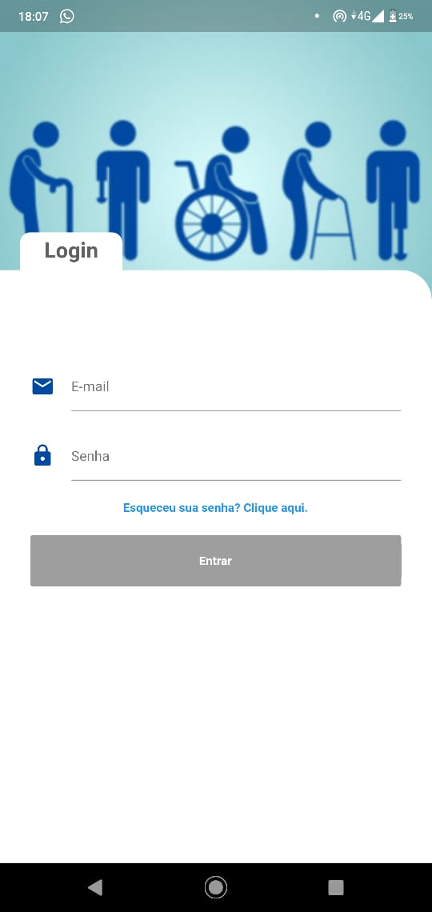

Essa tela acima é a tela inicial da aplicação, que serve para fazer login de acordo com os dados do banco de dados Firebase, usando a ferramenta Firebase Authentication. Esses campos iniciais são obrigatórios, ou seja, se o usuário não os informar a aplicação retornará com uma notificação até que os dados sejam preenchidos. O campo de e-mail também deve seguir um padrão de e-mail do tipo “email@gmail..”. Endereço que não configura um e-mail não será aceito, ex: “emailteste.com”.

**Banco de dados Firebase**

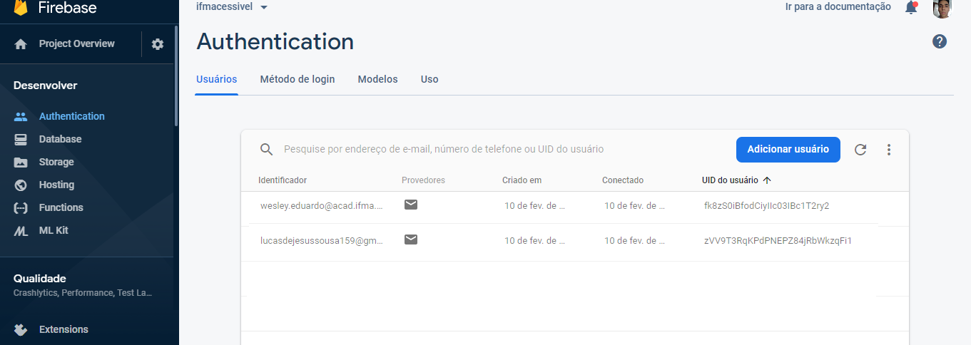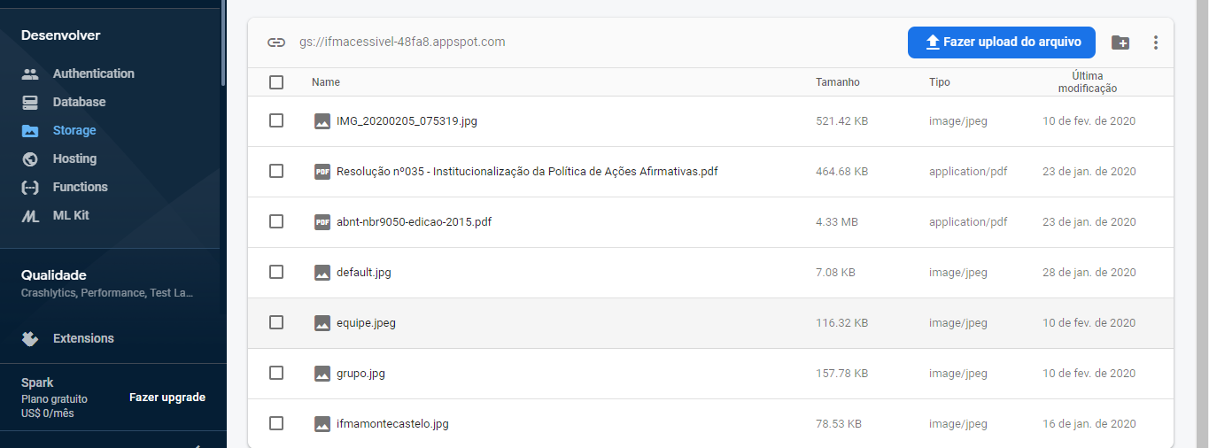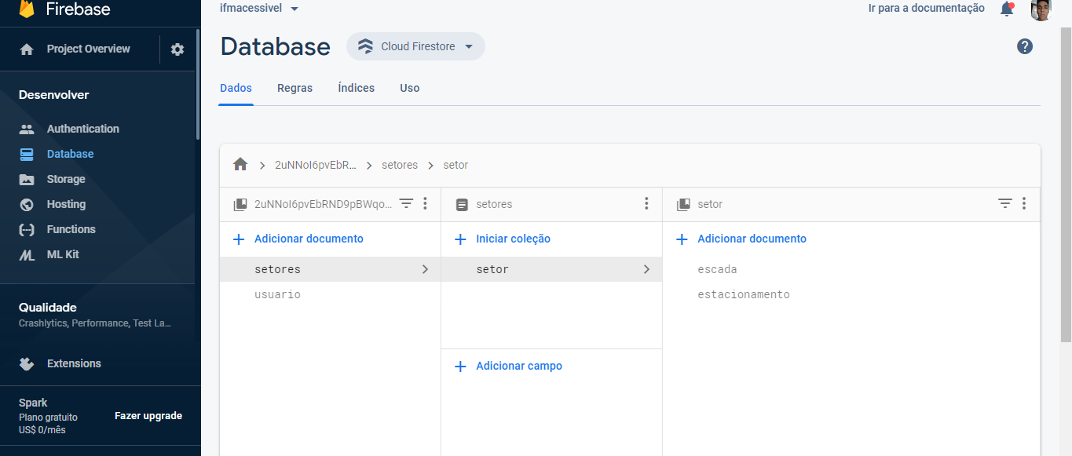

**Tela Home**

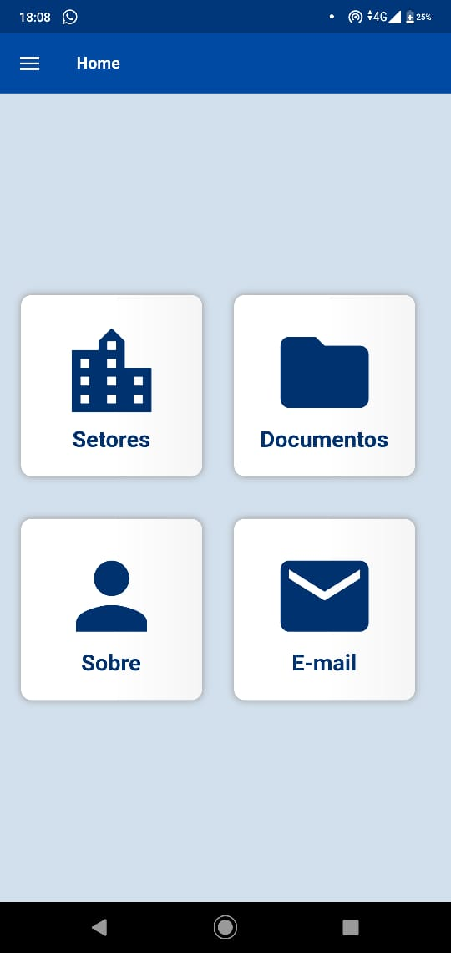

Essa é a tela da home após efetuar login com sucesso, onde é possível navegar entre as opções de Setores , Documentos, Sobre e E-mail, que serão detalhadas mais adiante.

**Side Menu**

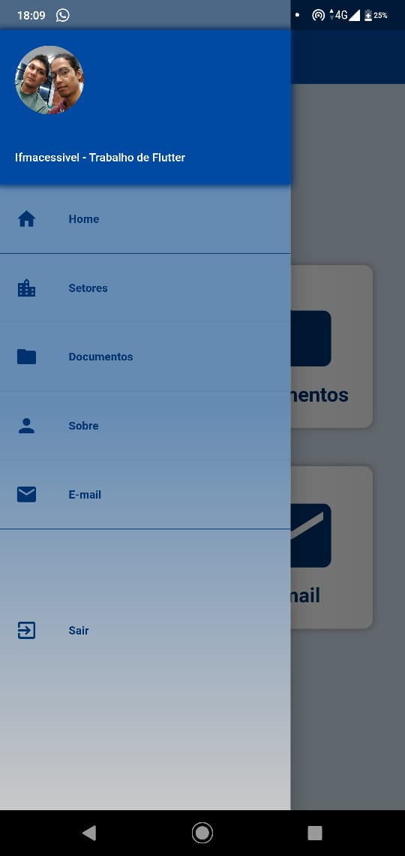

O side menu contém as opções da home e sair da aplicação.

**Tela de Setores**

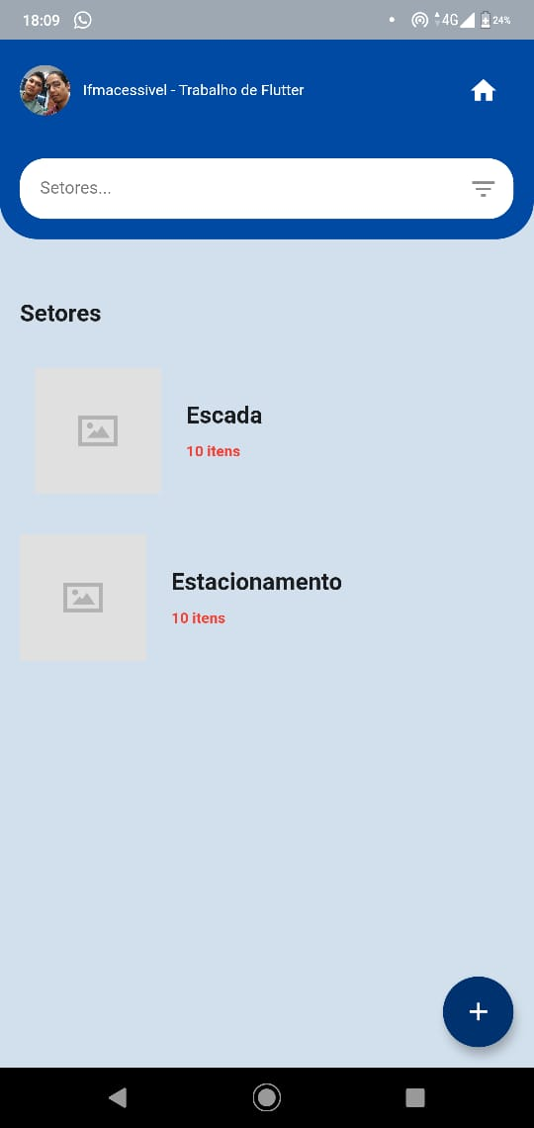

Essa tela é reponsável por listar do banco de dados os setores que estão cadastrados, sendo possível também fazer buscar pelos setorese. Importande descatar que os setores já estão pré-definidos no banco de dados, pois a organização que inicialmente irá usar aplicação já tem os setores definidos como padão.

**Tela de Seleção do Setor**

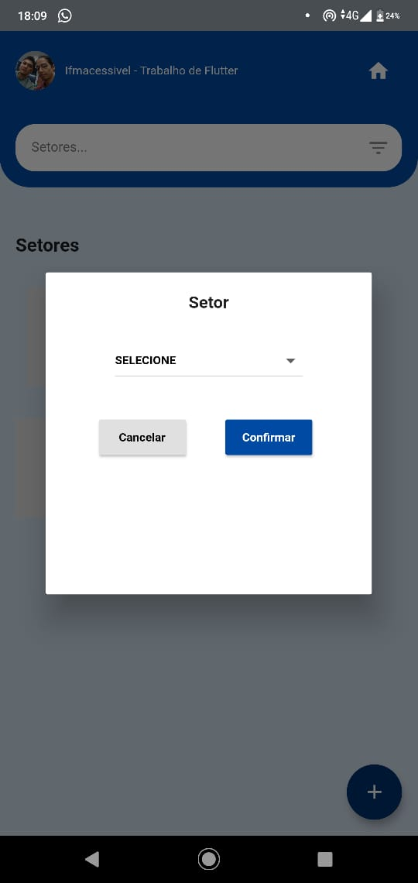

Nessa tela será possível selecionar um setor e prosseguir com o preenchimentos dos requisitos de acessibilidade conforme as imagens a seguir.

**Lista de setores**

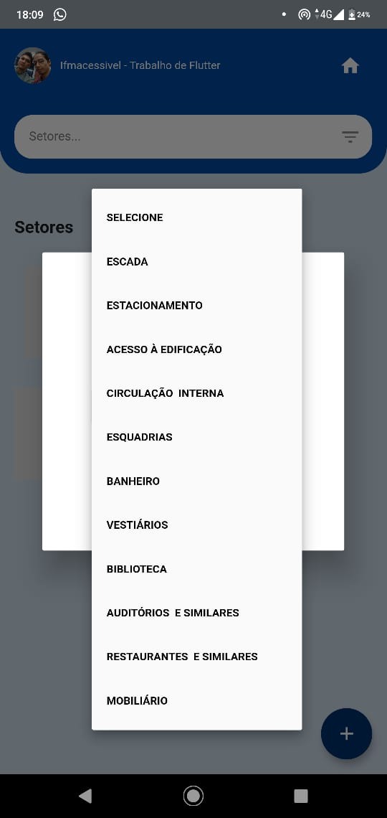

**Tela de preenchimento dos requisitos de acessibilidade**

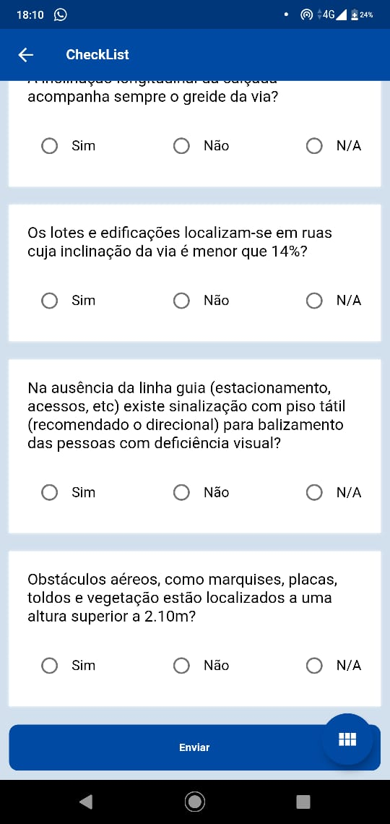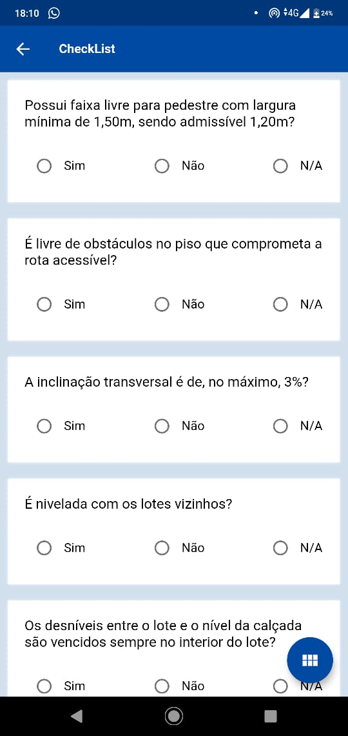

**Tela complemento CheckList**

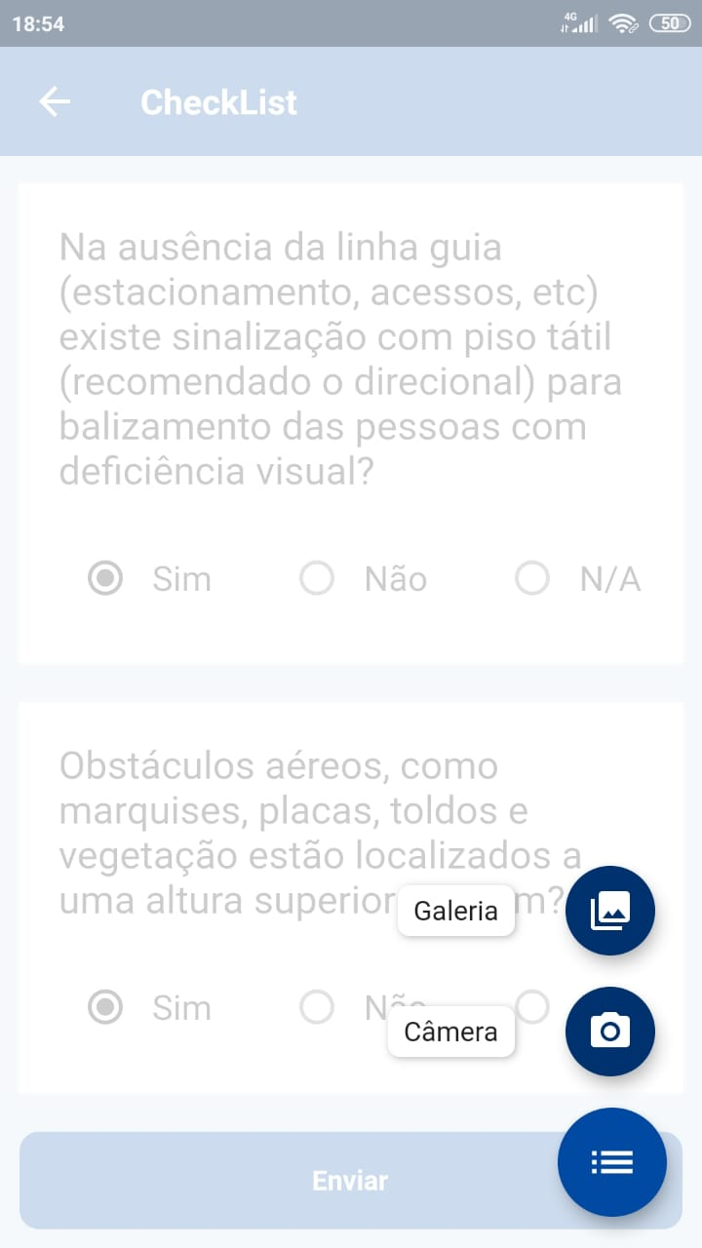

Esse botão flutuante permite tirar um foto do setor ou adicionar um foto que já esteja na galeria.

**Tela dos dados gerados a partir do preenchimento do checklist**

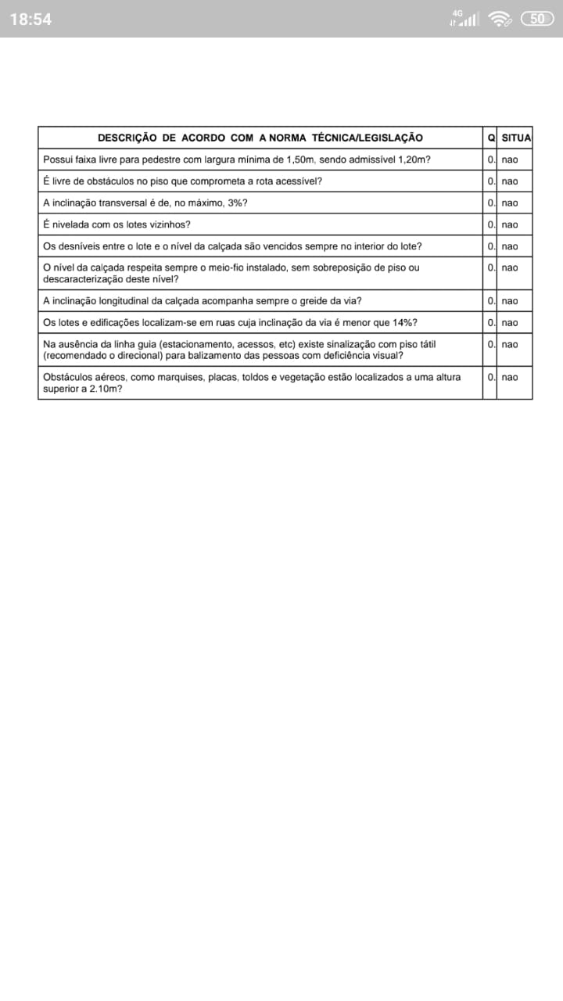

**Tela E-mail**

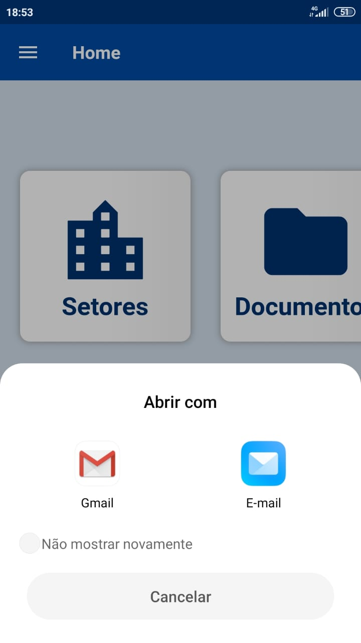

Essa tela abre o app do Gmail, para que seja possível se comunicar mais rapidamente com a Pró Reitoria em relação às documentações que serão enviadas.

**Tela de Documentos**

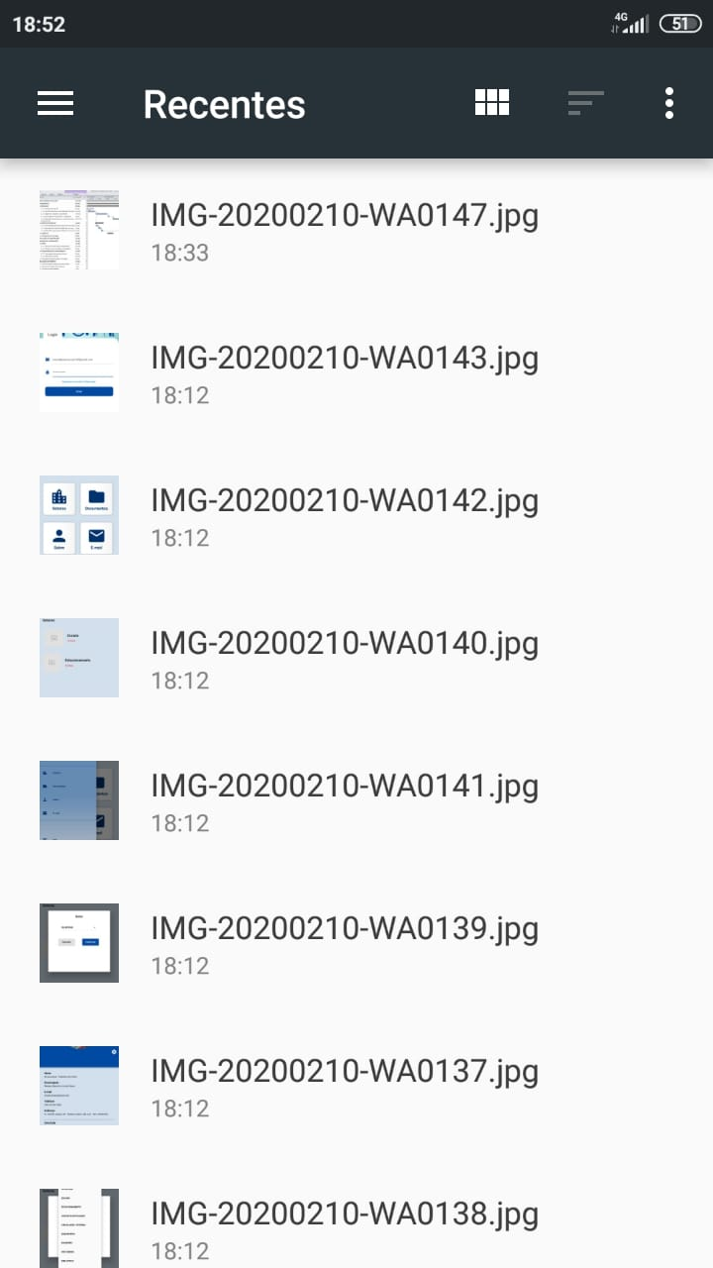

Essa tela lista os documentos gerados pela aplicação, que são o checklists preenchidos.

**Tela Sobre**

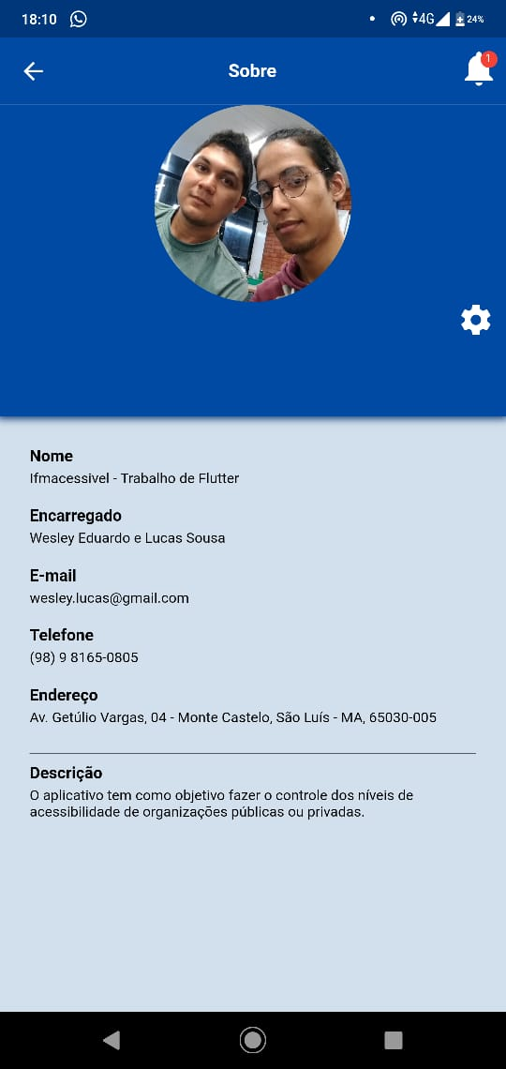

Nessa tela temos informações básicas da aplicação, como nome, encarregados do setor, e-mail telefone, endereço e uma breve descrição.